**Описание Web-интерфейса для личного кабинета.**

**Личный кабинет:**

После авторизации пользователь имеет возможность перейти в свой личный кабинет. Переход на данную страницу возможен только после авторизации с любой другой страницы Системы с помощью основного меню.

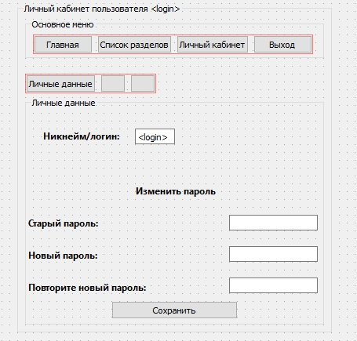

Рис.1 Схематическое представление пользовательского интерфейса страницы личного кабинета

В шапке страницы (рис.1) отображается надпись: «Личный кабинет пользователя <login>», где <login> — логин пользователя, указанный им при регистрации. Ниже посередине страницы отображается основное меню. Ниже основного меню располагается меню вкладок личного кабинета: «Личные данные» и т.д. Содержимое вкладки отображается ниже. По умолчанию при переходе на страницу личного кабинета отображается вкладка «Личные данные».

**Вкладка «Личные данные»:**

Данная страница представляет собой набор текстовых полей, в которых изначально отображаются личные данные пользователя, которые заново прописываются в необходимом для изменения поле и сохраняются после нажатия кнопки «Сохранить». В случае изменения пароля старый пароль вводится вручную.